様式第５号
身体障がい者診断書・意見書（ 小腸機能障がい 用）
総括表

名 前 | 明治・大正・昭和 年 月 日 生  平成・令和・西暦 ( 歳) | 男 ・ 女
住 所
１ 障がい名（部位を明記）
２ 原因となった 交通 ， 労災 ， その他の事故 ， 戦傷 ， 自然災害
疾病・外傷名 戦災 ， 疾病 ， 先天性 ， その他（ ）
３ 疾病・外傷発生年月日 年 月 日 ・ 場所
４ 参考となる経過・現症（レントゲン写真及び検査所見を含む。）

障がい固定又は障がい確定（推定） 年 月 日
５ 総合所見
［将来再認定 要 ・ 不要 ］
（再認定の時期 年 月）
６ その他参考となる合併症状（療育手帳・精神障害者保健福祉手帳の有無）

上記のとおり診断する。併せて以下の意見を付す。
年 月 日
病院又は診療所の名称
所 在 地
診 療 担 当 科 名 科 医師名前
身体障害者福祉法第１５条第３項の意見［障がい程度等級についても参考意見を記入］
障がいの程度は，身体障害者福祉法別表に掲げる障がいに
・ 該当する （ 級相当 ）
・ 該当しない
備考 １ 障がい名には現在起こっている障がい，例えば両眼視力障がい，両耳ろう，右上下肢麻痺，心臓機能障がい等を記入し，原因となった疾病には，緑内障，先天性難聴，脳卒中，僧帽弁膜狭窄等原因となった疾患名を記入してください。
２ 歯科矯正治療等の適応の判断を要する症例については，「歯科医師による診断書・意見書」（別様式）を添
付してください。
３ 障がい区分や等級決定のため，地方社会福祉審議会から改めて次頁以降の部分についてお問い合せする場合があります。
４ 整形外科疾患での申請の場合は，レントゲン写真の添付してください。
注 該当のものを○で囲むこと。
- 1 -

様式第5号の11

小腸の機能障がいの状況及び所見 〔 名前 〕
- 2 -
身長 cm 体重 ㎏ 体重減少率 %
(観察期間 )
1 小腸切除の場合

(1) 手術所見： ・切除小腸の部位 ，長さ cm
・残存小腸の部位 ，長さ cm
〈手術施行医療機関名 (できれば手術記録の写しを添付する。)〉
(2) 小腸造影所見（(1)が不明のときは、小腸造影の写しを添付する。）
推定残存小腸の長さその他の所見

2 小腸疾患の場合
病変部位、範囲その他の参考となる所見

注 1及び2が併存する場合はその旨を併記すること。
〔参考図示〕
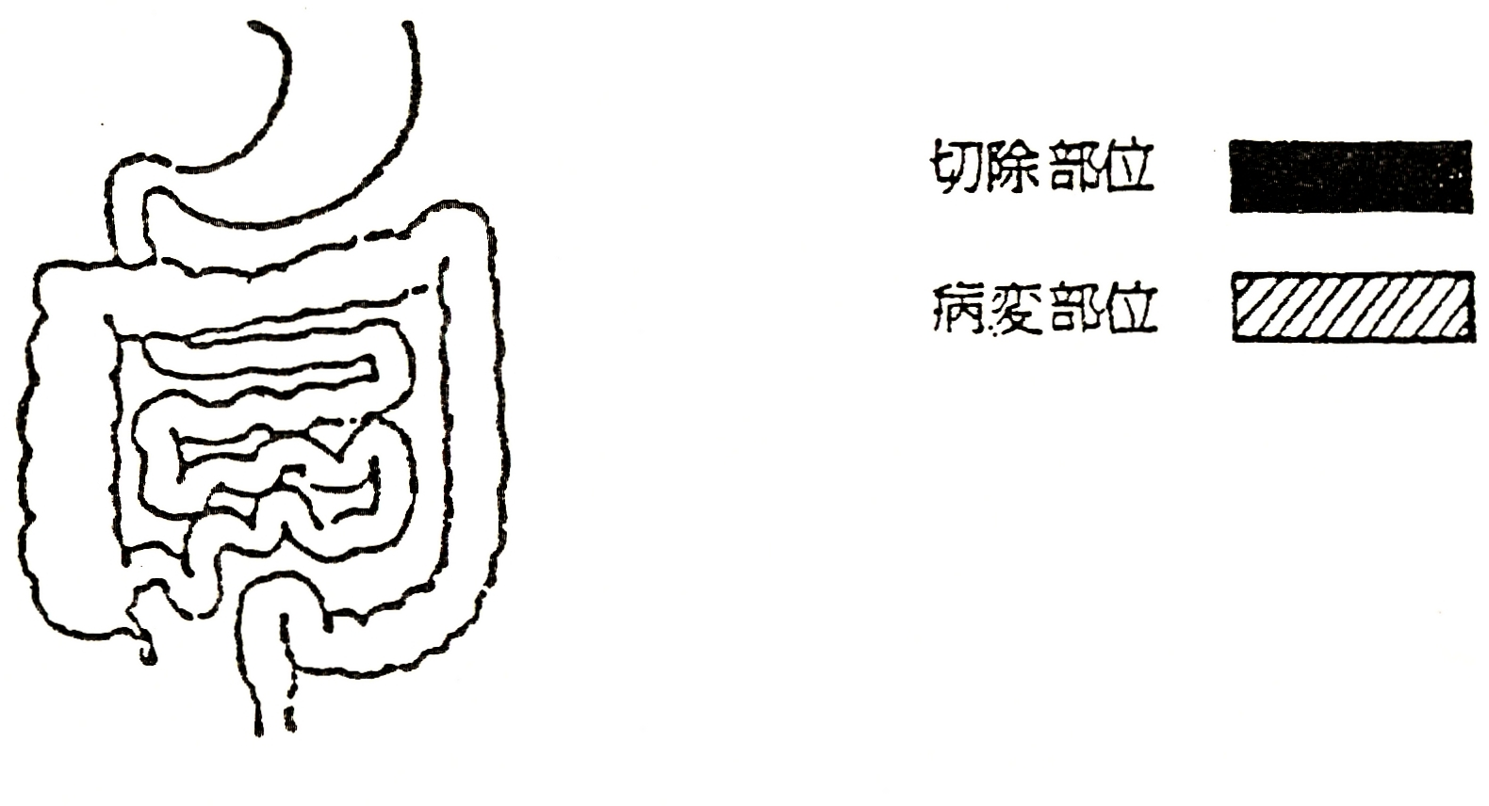

3 栄養維持の方法(該当項目に〇をする。)
(1) 中心静脈栄養法

ア 開 始 日 年 月 日
イ カテーテル留置部位
ウ 装 具 の 種 類
エ 最近6か月間の実施状況 (最近6か月間に 日間)
オ 療 法 の 連 続 性 ( 持 続 的 ・ 間 欠 的 )
カ 熱 量 (1日当たり kcal)

(2) 経腸栄養法

ア 開 始 日 年 月 日
イ カテーテル留置部位
ウ 最近6か月間の実施状況 (最近6か月間に 日間)
エ 療 法 の 連 続 性 ( 持 続 的 ・ 間 欠 的 )
オ 熱 量 (1日当たり kcal)

(3) 経 口 摂 取
ア 摂取の状態 (普通食・軟食・流動食・低残渣食)
イ 摂 取 量 (普通量・中等量・少量)

4 便の性状 (下痢・軟便・正常) ，排便回数(1日 回)

5 検査所見 (測定日 年 月 日)
赤 血 球 数 個／㎣ ， g／dl
血 清 総 蛋 白 濃 度 g／dl ， g／dl
血清総コレステロール濃度 mg／dl ， mg／dl
mEq／ｌ， mEq／l
ｍEq／ｌ， ｍEq／l
ｍEq／ｌ

注 1 手術時の残存腸管の長さは、腸間膜附着部の距離とする。
2 中心静脈栄養法及び経腸栄養法による1日当たりの熱量は、1週間の平均値によるものとする。
3 「経腸栄養法」とは、経管により成分栄養を与える方法をいう。
- 小腸切除(等級表1級又は3級に該当する大量切除の場合を除く。)又は小腸疾患による小腸機能障がいの障がい程度については、再認定を要する。
5 障がい認定の時期は、小腸大量切除の場合は手術時をもって行うものとし、それ以外の小腸機能障
がいの場合は6か月の観察期間を経て行うものとする。
- 3 -

